URNIK ZA NEFORMALNI IZOBRAŽEVALNI PROGRAM ZA ODRASLE – NIPO (60 UR)
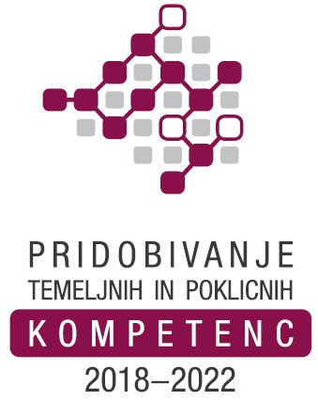
OSVEŽITVENA ANGLEŠČINA A1

zap. št. srečanja | DAN V TEDNU | DATUM
1 | PONEDELJEK | 21.1.2019
2 | ČETRTEK | 24.1.2019
3 | PONEDELJEK | 28.1.2019
4 | ČETRTEK | 31.1.2019
5 | PONEDELJEK | 4.2.2019
6 | ČETRTEK | 7.2.2019
7 | ČETRTEK | 14.2.2019
8 | PONEDELJEK | 18.2.2019
9 | ČETRTEK | 21.2.2019
10 | PONEDELJEK | 4.3.2019
11 | ČETRTEK | 7.3.2019
12 | ČETRTEK | 14.3.2019
13 | PONEDELJEK | 18.3.2019
14 | ČETRTEK | 21.3.2019
15 | PONEDELJEK | 25.3.2019
16 | ČETRTEK | 28.3.2019
17 | PONEDELJEK | 1.4.2019
18 | ČETRTEK | 4.4.2019
19 | ČETRTEK | 11.4.2019
20 | PONEDELJEK | 15.4.2019

Predavanja potekajo ob PONEDELJKIH IN ČETRTKIH med 16:15 in 18:30.
Lokacija: OSNOVNA ŠOLA FRANA ERJAVCA (Učilnica FI (fizika) 1. nadstropje, levo).
Program je brezplačen za udeležence v projektu: »Pridobivanje temeljnih in poklicnih kompetenc od 2018 do 2022«.

